情况说明
1、项目基本情况说明：
五矿信托向恒睿公司发放信托资金合计不超过105250万元，其中490万元用于受让广州文旅持有恒睿公司的49%股权，104760万元用于向恒睿公司发放股东借款，具体用于南沙恒大文化旅游城项目地块一开发建设；（2）向恒昌公司发放信托资金合计不超过98850万元，其中490万元用于受让广州文旅持有恒昌公司的49%股权，98360万元用于向恒昌公司发放股东借款，具体用于南沙恒大文化旅游城项目地块二开发建设。后因恒大集团主体债务危机，经五矿信托及恒大集团友好协商，五矿信托于2021年12月21日启动更改交易结构为五矿信托整体受让恒睿公司、恒昌公司全部股权，并已于2022年1月26日完成工商变更；五矿信托支付相应交易对价给恒大集团。（具体交易对价金额暂未披露）。
- 项目进度：目前，项目现场因恒大方暴雷，资金紧张，严重拖欠施工方工程款，于2021年10月份停工，截止目前尚未复工。目前项目地各楼栋开发进度详见下表： 项目现场开发进度表

序号 | 单位工程/属期/楼栋 | 上期施工计划 | 本期施工进度 | 下期施工计划 | 评价当前施工进度 | 备注（进度迟缓原因）
1 | 01地块1#楼 | 正负零结构完成，一层墙柱绑筋 | 首层顶板钢筋完成 | 二层结构完成 | 停滞 | （工程进度描述为正常，是以最迟对赌时间节点为考核）
2 | 01地块2#楼 |  |  |  |  | 暂未施工
3 | 01地块3#楼 | 一层梁板支模完成70% | 二层顶板钢筋完成80% | 二层结构完成 | 停滞
4 | 01地块5#楼 | 基础垫层、防水完成60% | 地下室墙柱钢筋完成80% | 地下室结构完成 | 停滞
5 | 01地块6#楼 | 筏板钢筋80% | 地下室内架模板完成70%，墙柱钢筋完成80% | 地下室结构完成 | 停滞
6 | 01地块7#楼 |  |  |  |  | 暂未施工
7 | 01地块8#楼 | 夹层底板模板50% | ±0结构砼浇筑 | 二层结构完成 | 停滞
8 | 01地块9#楼 | 正负零钢筋80% | 首层顶板模板完成90% | 二层结构完成 | 停滞
9 | 01地块10#楼 |  |  |  |  | 暂未施工
10 | 01地块11#楼 | 坑中坑砖胎膜完成 | 筏板钢筋绑扎完成70% | 地下室结构完成 | 停滞
11 | 01地块12#楼 |  |  |  |  | 暂未施工
12 | 01地块13#楼 | 五层墙柱钢筋50% | 7层浇筑完成 |  | 停滞
13 | 01地块14#楼 | 坑中坑及降板钢筋完成 | 筏板结构完成 | 地下室结构完成 | 停滞
14 | 01地块15#楼 | 桩头破除40% | 坑中坑开40% | 筏板完成 | 停滞
15 | 01地块16#楼 | 桩头凿除70% | 坑中坑完成50% | 筏板完成 | 停滞
16 | 01地块17#楼 | 正负零梁板支模完成 | 首层墙柱钢筋开始绑扎 | 二层结构完成 | 停滞
17 | 01地块18#楼 |  |  |  |  | 暂未施工
18 | P1地下室 |  |  |  |  | 前期桩基单位人员不足
19 | 销售中心 | 外装：固定玻璃安装完成，开启扇安装完成90%；外立面A面钣金完成，C、D面钣金完成85%；GRC安装完成约70%，外立面面漆完成70%。内装：15米天花彩绘完成，首层吊顶完成，天花墙面油漆完成，墙面木饰面基层安装完成，剩余上色收尾，石膏线完成，地面石材完成；后勤区湿作业完成； | 达展示条件
20 | 商业示范区 | 外装：屋面钢结构完成，外墙漆完成90%，GRC安装完成60%。内装：一层3家商铺吊顶完成，湿作业完成，木饰面安装完成80%，美冒天花转换层完成，3家未施工；办公区天花完成、湿作业完成，安装基本完成，剩余面板插座；二层食堂及包房吊顶完成，湿作业完成，木饰面基层完成50%；梦幻城彩绘完成70%，雕塑完成10% | 1、营销外装完成； 2、淘气堡设备安装、调试完成； 3、4家商铺（五谷鱼粉、茶亭序、喜市多、银记）、美冒、百乐软硬装完成，肯德基未施工 | 商铺软硬装完成，对外开业 | 正常
21 | 样板房 | 内装：4-5#室内吊顶油漆完成60%，墙地砖完成，木饰面基层完成；门厅吊顶封板完成，腻子完成90%，墙面干挂石材龙骨完成；6#工法馆吊顶油漆完成。外装：1-6#外墙铝板完成，幕墙玻璃完成95%。 | 达展示条件 |  | 正常
22 | 销售中心前广场 | 销售中心两侧水景铺贴完成，树阵广场两侧水景铺贴完成，树阵广场树池铺贴完成，主入口logo水景及对称水景铺贴基本完成 | 达展示条件 |  | 正常
23 | 儿童活动区 | 游乐设备安装完成70%，排水沟施工完成90% | 达展示条件 |  | 正常
24 | 展示区道路 | / | 达展示条件 |  | 正常
25 | 沿河景观带 | / | 达展示条件 |  | 正常

- 目前项目资金情况：
截至2022年6月16日, 广州南沙区恒睿文化旅游发展有限公司账户余额合计：3,113,729.12‬元，其中浦发银行因涉及诉讼冻结金额72,154,472.95元，广州银行涉及诉讼冻结72,427,565.44元，渤海银行账户冻结金额4,710,000元，已汇报信托；可用余额17,818.06‬元。
截至2022年6月16日, 广州南沙区恒昌文化旅游发展有限公司账户余额合计：7,762,178.73元；浦发银行涉及诉讼冻结金额29,261,833.64元，已汇报信托。
- 本次用印需要解决的问题：
该补充协议是因原监管协议未明确叙述五矿方与恒大方资金投入和股权占比情况，所以签订该补充协议明确五矿方与恒大方资金投入和股权占比，用印已于2021年5月14日已通过合同审批（详见截图），因信托方邮寄不及时导致尚未用印，现信托方整理归档资料需尽快将纸质版资料纳入信托方资料库以及上传信托方流程，故申请紧急用印。
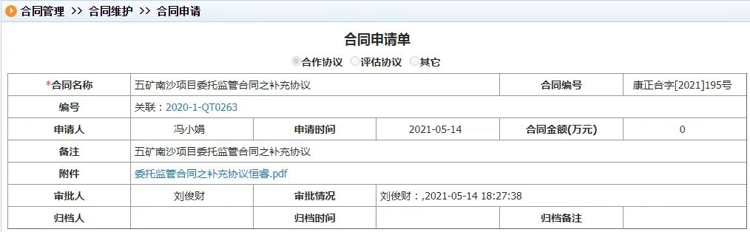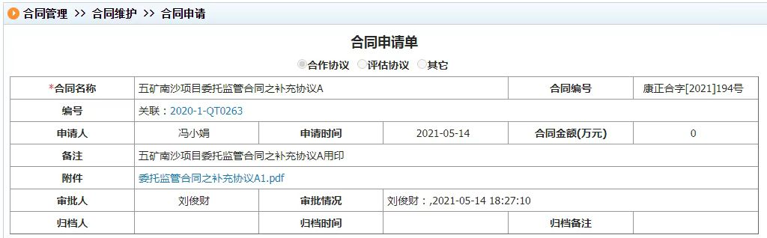

说 明 方： 北京康信君安资产管理有限公司
2022-6-17

